**BOOTCAMP INTER**

**ORIENTAÇÃO A OBJETOS**





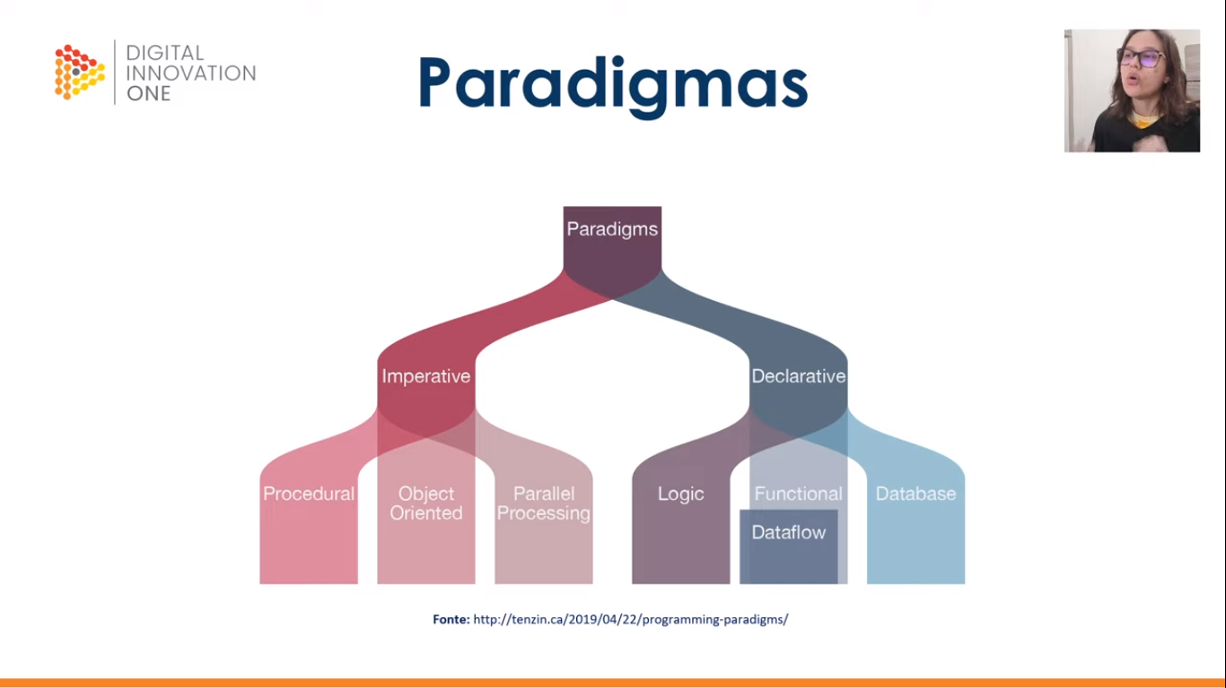

Paradigmas Imperativos focam em **como** você vai resolver os problemas e os Declarativos **no que** você vai resolver.

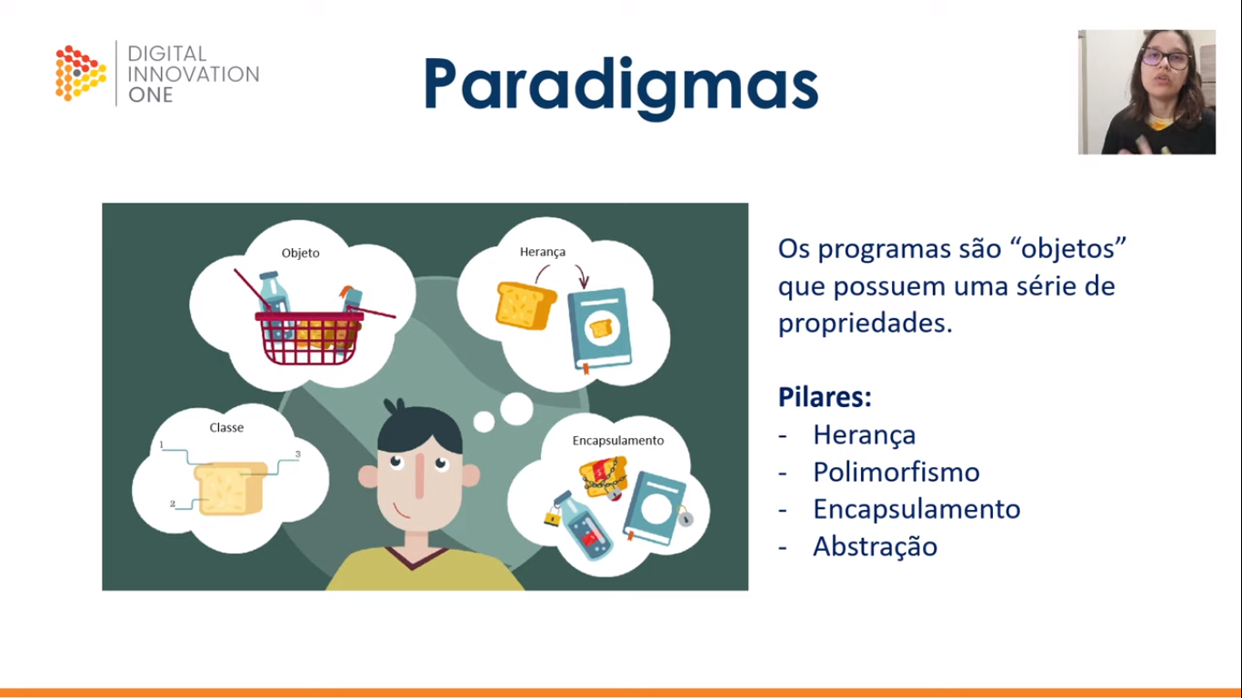



Abstrair é também um processo de generalização. Ao invés de lidar com os vários tipos de carros posso simplesmente considerar carros, ou mais abstrato, veículos com rodas, ou ainda mais abstrato, simplesmente veículos.



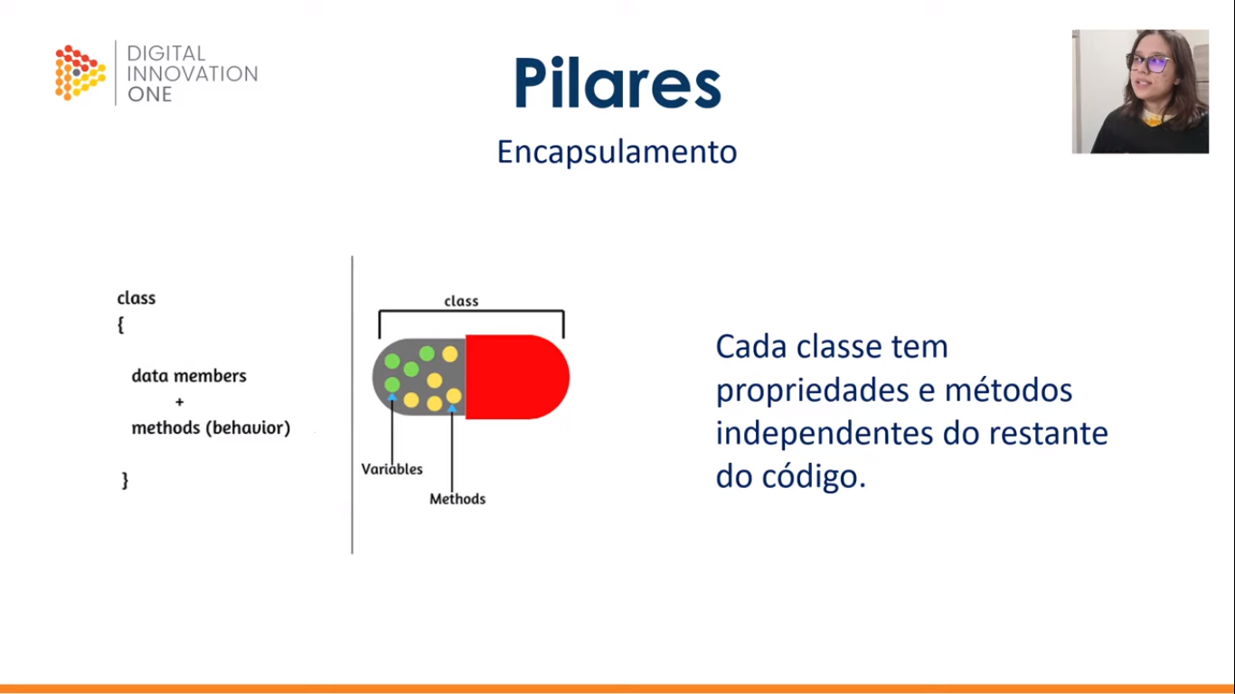



Juntando a herança e o encapsulamento, temos o polimorfismo. Os filhos têm as mesmas características do pai (na imagem todos falam) mas, por conta dos métodos específicos encapsulados em cada filho, cada um fala do seu jeito.



Object Oriented JavaScript – JavaScript orientado a objetos



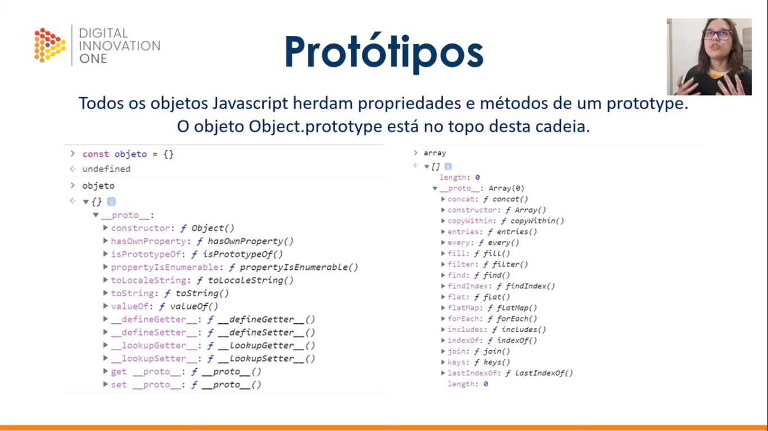

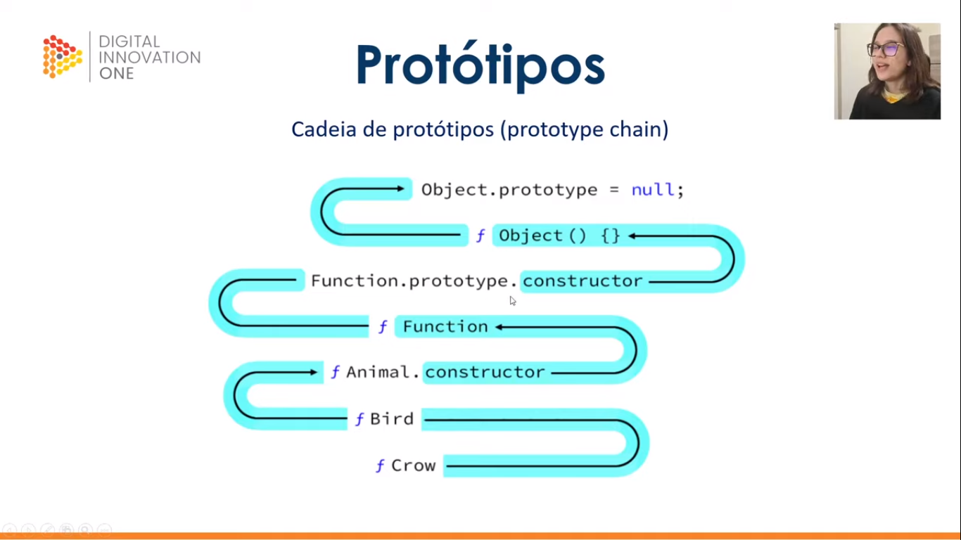

Vai procurar sempre, subindo na cadeia, até chegar ao null se não encontrar.



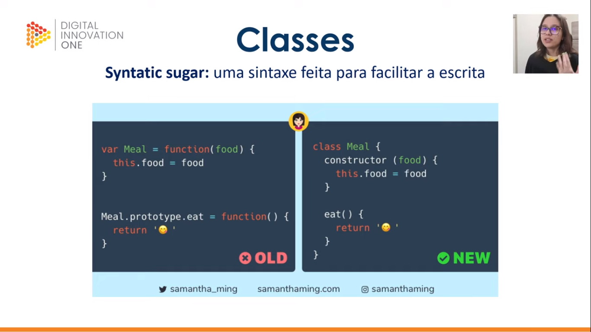

Classes no JavaScript não existem nativamente. O que está acontecendo por baixo dos panos não é uma classe, é um objeto sempre.

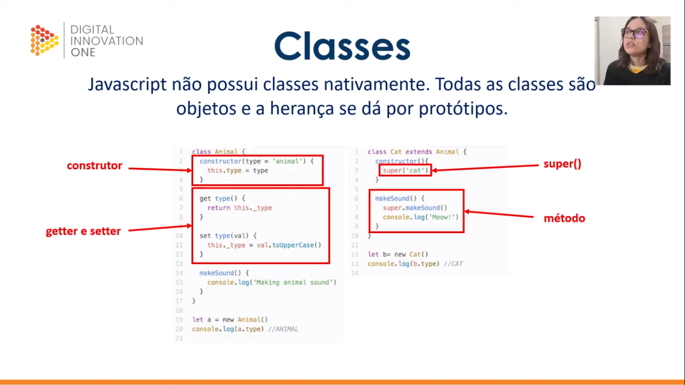

A anatomia de uma class no JavaScript é ter um construtor, que vai construir a classe e, se forem passados parâmetros, ele vai atribuir esses parâmetros a certos valores dentro dessa classe. Nesse construtor ele colocou um tipo default **animal** (se não for passado nenhum parâmetro o tipo será animal). Para ter acesso a propriedades de um objeto utilizamos os getter e setter . A classe filha (Cat) tem um método chamado **super()** que envia pra cima, pra função pai, os parâmetros que estão ali (nesse caso vai passar “cat” para o tipo na classe pai) – importante pra fazer herança.

Atividade prática

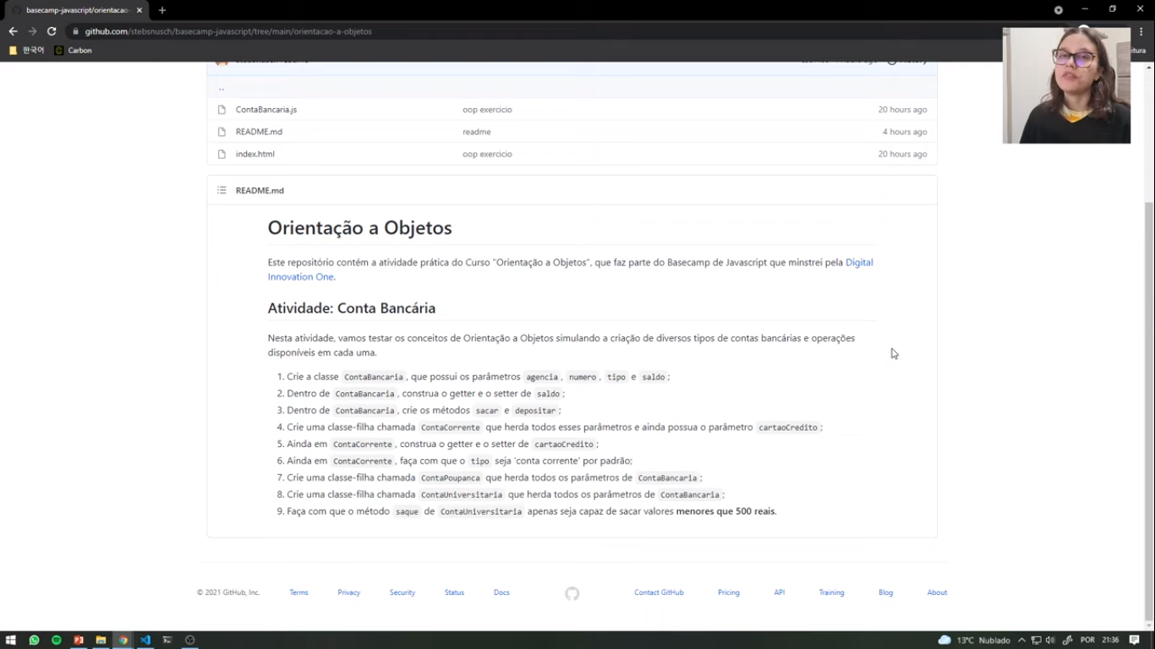

Passo 1

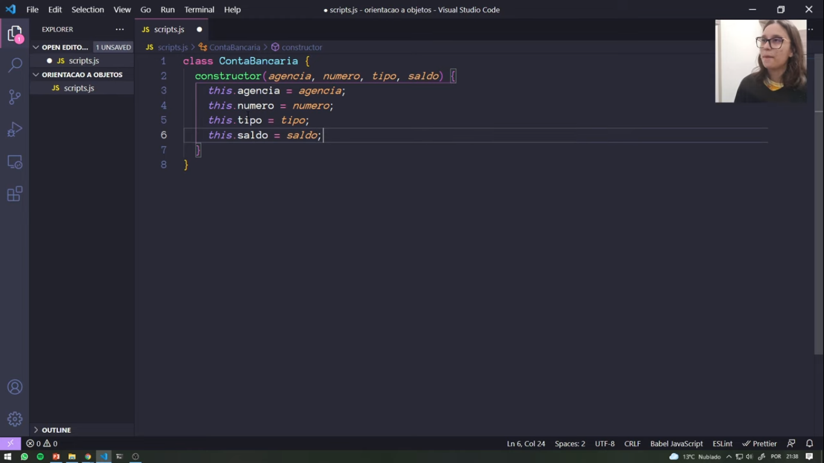

Passo 2

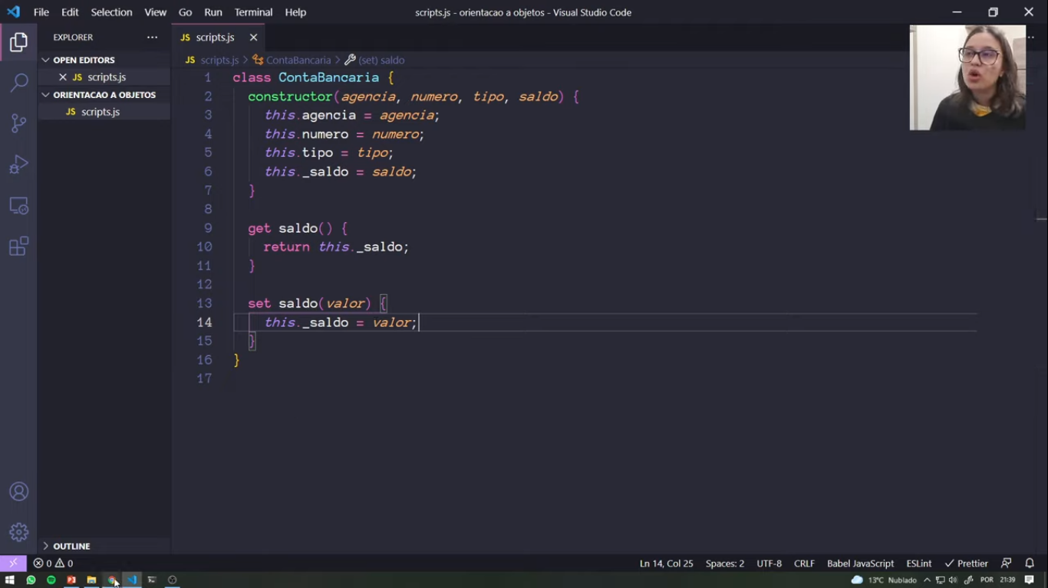

Modificamos no constructor saldo para _saldo de forma a utilizar a expressão saldo para as funções no getter e setter.

Passo 3

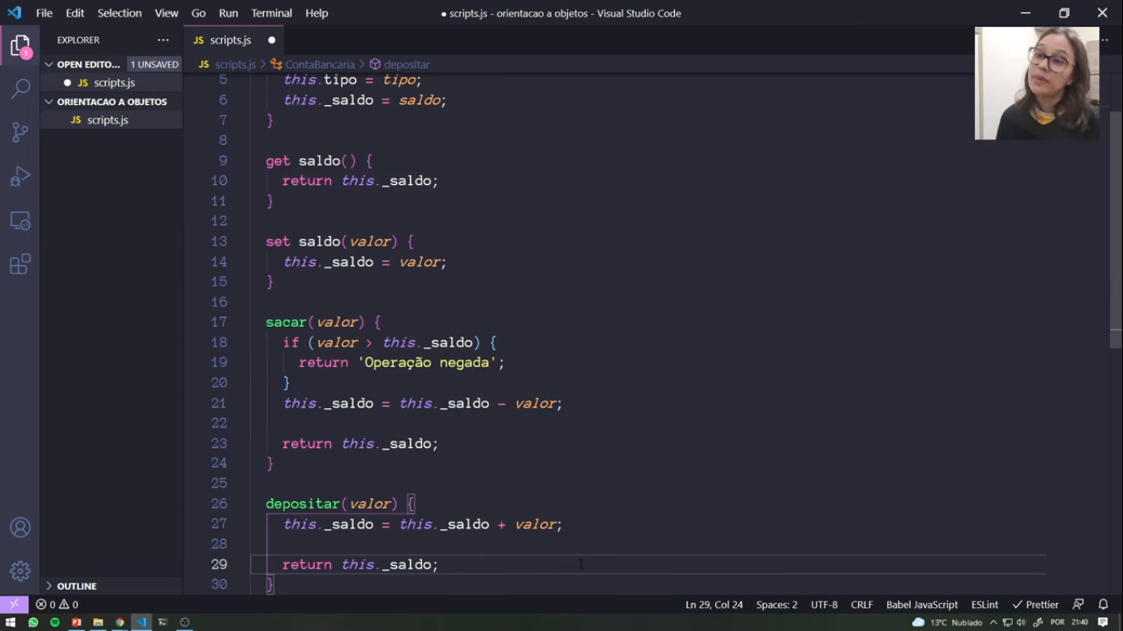

Passos 4, 5 e 6

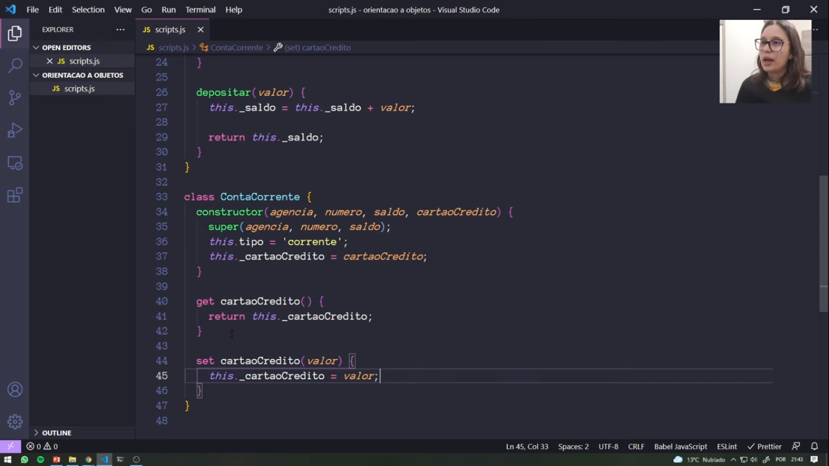

Faltou colocar no ContaCorrente o **extends ContaBancaria** (ela corrigiu depois)

Passos 7 e 8

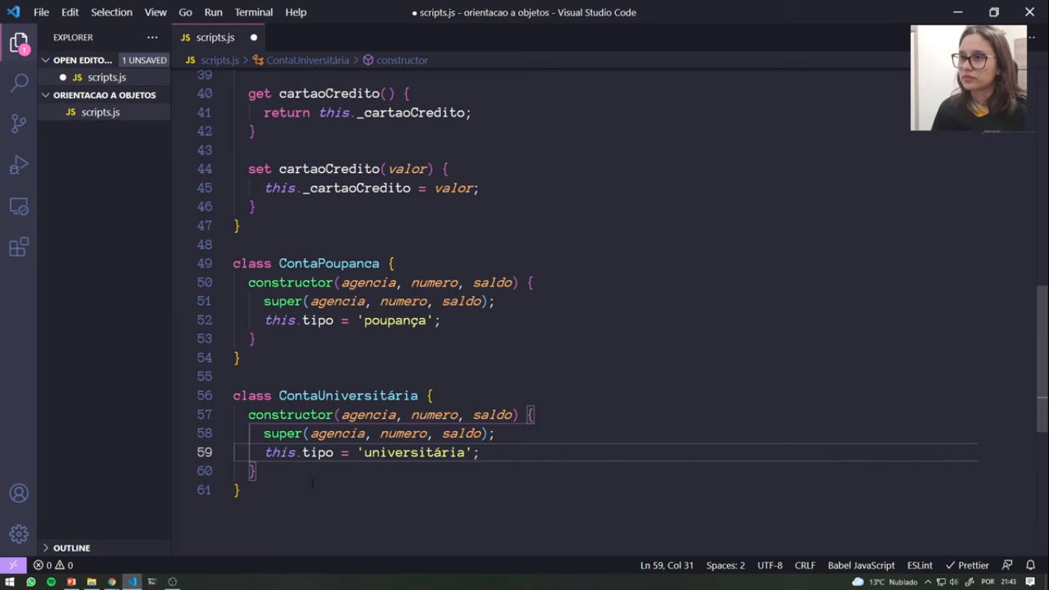

Faltou colocar no ContaPoupanca e no ContaUniversitaria o **extends ContaBancaria** (ela corrigiu depois)

Passo 9

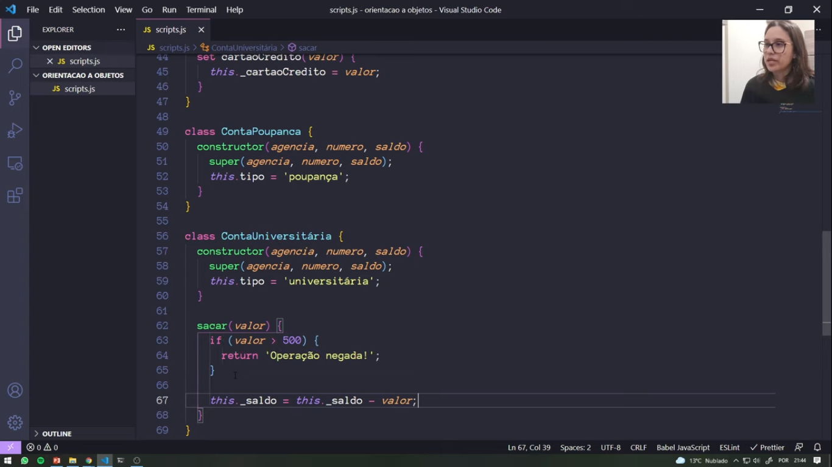

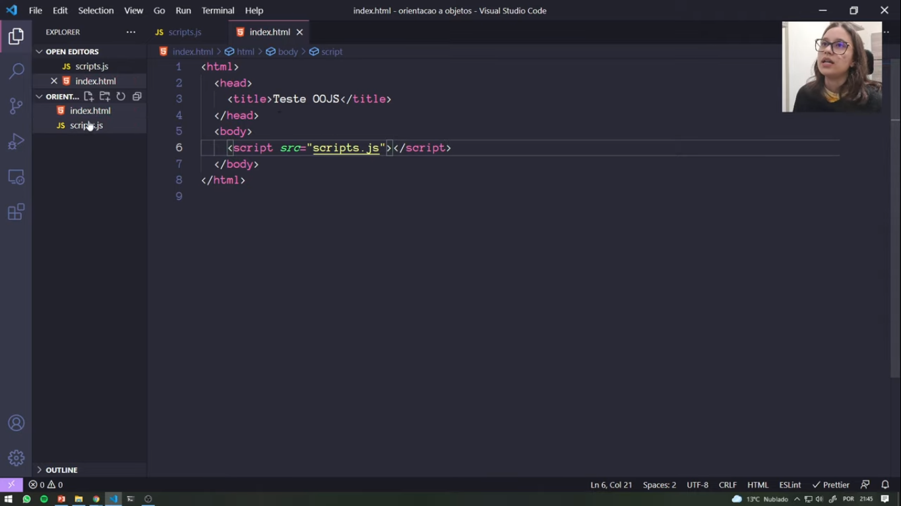

Vamos criar um arquivo html para brincar no navegador com o nosso script.

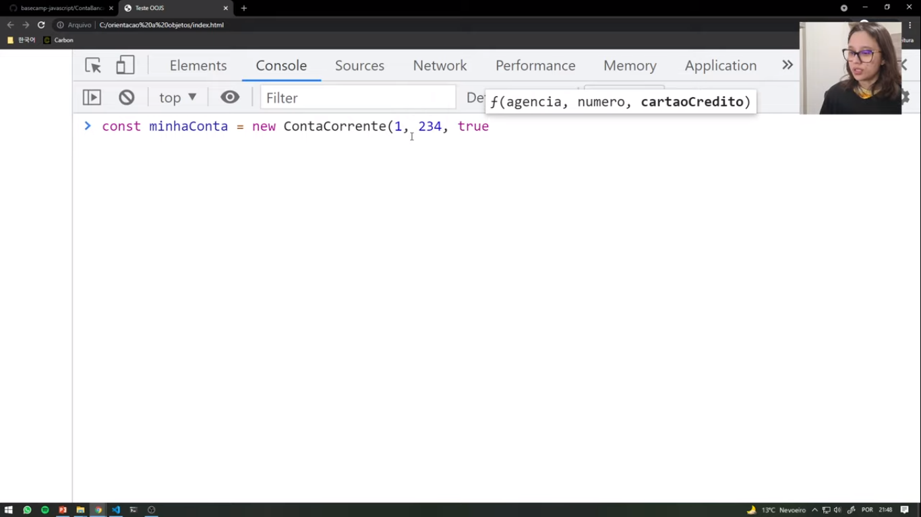

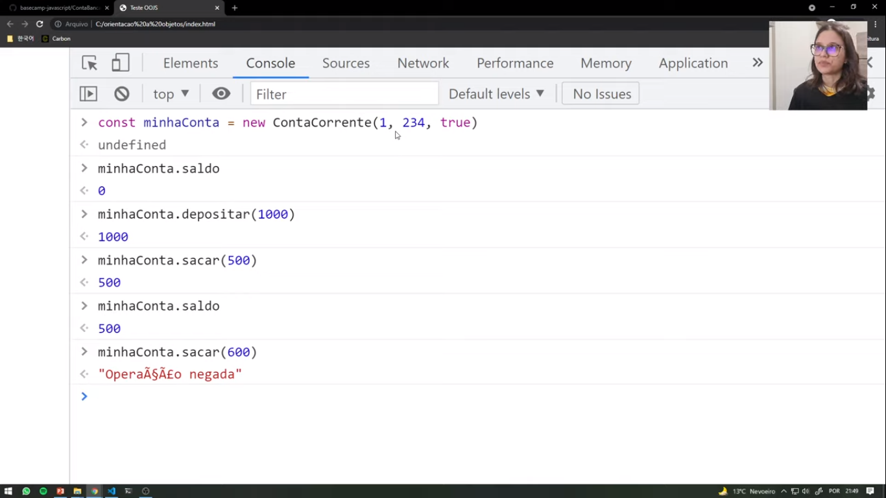

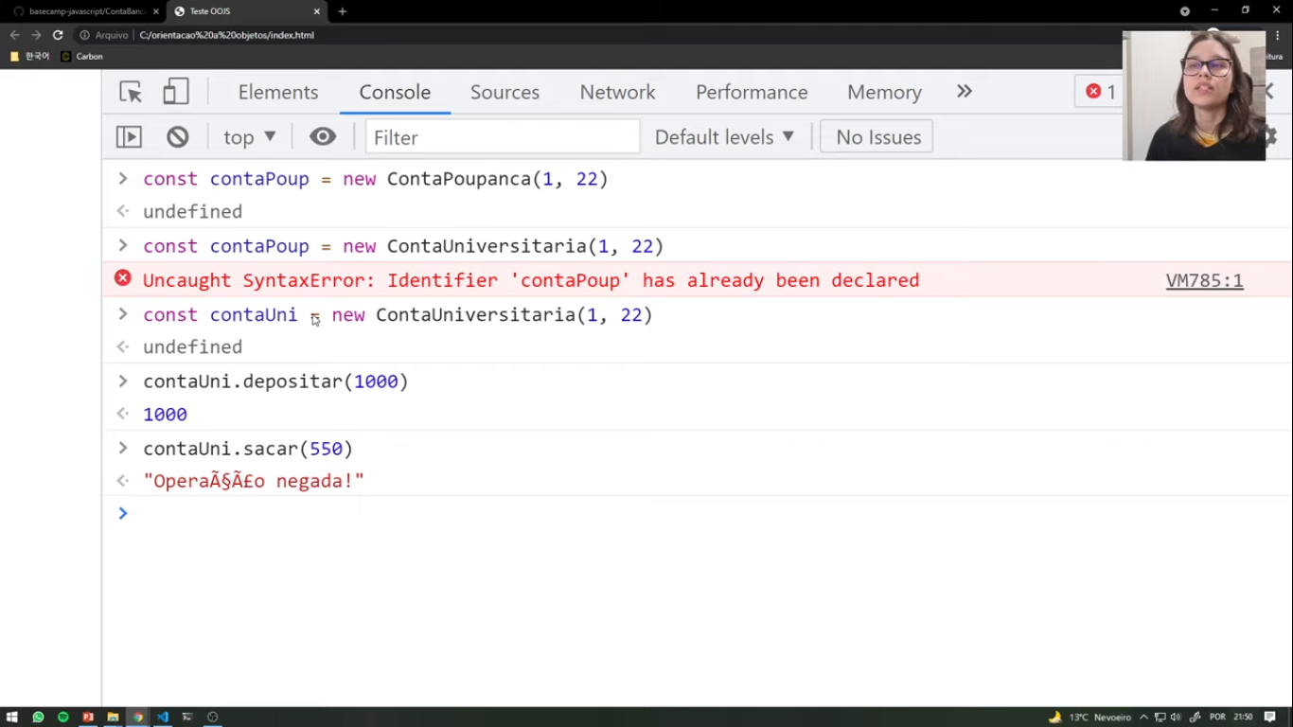

Na conta universitária a operação foi negada porque o limite de saque é de 500